Vysoká škola polytechnická Jihlava

Aplikovaná informatika

**Organizační cíle a typologie strategií**

Seminární práce

Autor práce: Kryštof Malinda

Předmět: Podnikové informační systémy

Vyučující: Mgr. Hana Vojáčková, Ph.D.

Jihlava 21. 03. 2024

Obsah

[Úvod 4](#__RefHeading___Toc578_697121857)

[1 Organizační cíle 5](#__RefHeading___Toc580_697121857)

[1.1 Finanční cíle 5](#__RefHeading___Toc582_697121857)

[1.2 Strategické cíle 5](#__RefHeading___Toc584_697121857)

[1.3 Operační cíle 5](#__RefHeading___Toc586_697121857)

[1.4 Socialní cíle 5](#__RefHeading___Toc588_697121857)

[2 Typologie strategií 5](#__RefHeading___Toc590_697121857)

[2.1 Strategie Michaela Portera 5](#__RefHeading___Toc592_697121857)

[2.2 Strategie Miles-Snowova 6](#__RefHeading___Toc594_697121857)

[2.3 Ansoffova matice 6](#__RefHeading___Toc596_697121857)

[2.4 BCG matice 7](#__RefHeading___Toc598_697121857)

[2.5 SWOT Analýza 8](#__RefHeading___Toc776_697121857)

[2.6 PEST Analýza 9](#__RefHeading___Toc600_697121857)

[2.7 Agilní strategie 9](#__RefHeading___Toc602_697121857)

[2.8 Digitalizace a digitalní strategie 10](#__RefHeading___Toc604_697121857)

[Závěr 11](#__RefHeading___Toc606_697121857)

[Seznam použité literatury 12](#__RefHeading___Toc608_697121857)

[Přílohy 14](#__RefHeading___Toc610_697121857)

# Úvod

V této seminární práci budu rozebírat způsoby a různé typy strategii jak z pohledu manažerského tak i ekonomického, vést podnik. U každé strategie jsem uvedl vysvětlení jak funguje. Toto je jen teoretická část. Neuvádím, zde žádné konkrétní postupy či společnosti.

# Organizační cíle

Cíle jsou specifické úkoly, které podnik musí splnit v určeném časovém rámci, aby dosáhl požadovaného stavu. Organizační cíle lze rozdělit do několika kategorii.

## Finanční cíle

Tyto cíle si stanovíme v oblasti financí, ku příkladu k dosažení nějaké finanční částky nebo získání finanční nezávislosti. Můžou být krátkodobé nebo dlouhodobé. Nejdůležitější věc ve finančním plánováním je stanovení tzv. deadlinu. Musíme brát v potaz aby bylo možné do našeho určeného deadlinu bylo možné náš stanovený cíl mohl být realisticky splněn. K splnění cíle je rozumné si udělat finanční plán kde si rozebereme naše výdaje a příjmy

## Strategické cíle

Strategické cíle lze definovat jako nejvyšší cíle organizace či jednotlivce. Tyto cíle nejsou nastavený pouze na jeden cíl, měl by být zaměřen na více cílu které by se měli vyrovnávat navzájem. Každá firma by měla mít určené nějaké strategické cíle, měli být věci jako. Co produkovat? Jak se odlišit od konkurence? Jak a kam dodávat

## Operační cíle

Operační cíle v podniku jsou krátkodobé cíle které se určují na základě strategických plánu firmy. Tyto cíle jsou zaměřeny na každodenní provoz společnosti za účelem dlouhodobé efektivity. Zabývá se detailním plánováním a organizování a kontrolou procesům většinou se to týká krátkého časového období, např. dny, týdne nebo měsíce

## Sociální cíle

Sociální cíle se zaměřují na vliv podniku na společnost a jeho okolí. Například podpora zaměstnanosti v regionu, odpovědnost za ochranu životního prostředí nebo podporování místních komunitní

# Typologie strategií

V této části se zaměří na typologii strategií a jejich vztah k podnikovým informačním systémům. Prozkoumáme různé přístupy k definici a kategorizaci strategií, jako jsou Porterovy generické strategie, Miles-Snowova typologie, Ansoffova matice a další.

## Strategie Michaela Portera

Porterova analýza by se dal přirovnat jako k tvoření mapy, kde se snažíme najít nebezpečí a příležitosti v okolí (u konkurenčních firem). Tedy pokud přijdou nový konkurenti tak se nám tato pomyslná mapa snaží říct, jak moc mají silné dodavatele a odběratele a jaké výrobky nebo služby můžou být hrozbou. Problém nastává v tom že tato strategie nebere v potaz schopnosti firmy nebo proměnlivost trhu. Také nebere ohled na spolupráci mezi firmami.

## Strategie Miles-Snowova

Miles-Snowova strategická typologie je jako mapa různých způsobů, jak firmy mohou přistupovat k budování prostředí kolem sebe. Tato strategie uvádí čtyři typy.

### Obránci (Defenders)

* Preferují stabilitu a efektivitu
* Chrání svůj existující tržní podíl
* Jsou konzervativní a snaží se neriskovat

### Zlato kopové (Prospectors)

* Hledají způsob jak využít nový příležitostí
* Jsou inovativní a ochotní riskovat
* Zaměřující se na růst a expanzi

### Analyzátoři (Analyzers)

* Sledují trendy a změny v prostředí
* Snaží se nají balancovat mezi inovací a efektivitou
* Jsou flexibilní a dokáží se rychle přizpůsobit novým podmínkám

### Regujicí (Reactors)

* Nemají jasně definovanou strategii a reagují podle situace
* Jsou nekonzistentní a nepředvídatelní
* Bývají často problémový

## Ansoffova matice

Ansoffova matice je nástroj pro strategické plánování, který pomáhá firmám s růstem a rozvojem a nebo také ohledně rozhodování o produktu který je na konci životní cyklu. Tato matice se zaměřuje na dvě hlavní proměnné.

* **Produkty**: Existující vs. Nové
* **Trhy**: Existující vs. Nové

Tímto se nám vytvoří čtyři kvadranty, která nám reprezentují čtyři strategie trhu.

### Penetrace trhu

Snaží se proniknout s existujícím produktem na již existující trh, jde o způsob zvýšit svůj podíl. Pomocí agresivní marketingu, zlepšování služeb nebo snižování cen.

### Rozvoj produktu

Firma zůstává na existujícím trhu ale investuje do tvorby a výzkumů produktů, kdy pak představí vylepšený či zcela nový produkt. Tuto strategii jde nejlépe vidět v automobilovém průmyslu, při představení nového modelu auta.

### Rozvoj trhu

Firma se snaží proniknout na nové trh se svými stávajícím produkty. Tato strategie se většinou používá, když firma má potíže s přechodem na nové produkty. Ku příkladu expanze do nových zemí.

### Diverzifikace

Firma se snaží proniknout na nové trh s novými produkty. Toto je nejvíce riziková strategie jelikož firma operuje v oblastech která nezná.

## BCG matice

BCG *(Boston Consulting Group),* také nazývaná Bostonská matice. Je strategie na analýzu portfolia produktů či podniků. Cílem teto strategie je pomoci manažerům lépe rozdělit finanční prostředky na vývoj produktů, která by mohla firma využít. Matice rozděluje produkty nebo podnikové jednotky do čtyř kategorií.

### Hvězdy

Produkty nebo podnikové jednotky, které mají vysoký podíl na rychle rostoucím trhu. Obvykle vyžadují velké investice. Pokud se jím podaří udržet svoje postavení na trh můžou se stát budoucími tahouny firmy.

### Dojné krávy

Produkty nebo jednotky s nízkým podílem na trhu v pomalém rostoucím trhu. Tyto produkty většinou generují vysoké příjmy a požadují nižší investice. Protože je na méně rostoucím trhu tak je to stabilní příjem pro firmu.

### Prašiví psi

Produkty nebo jednotky s nízkým podílem na trhu v pomalém rostoucím trhu. Jednotky mají většinou nízký příjme a může se stát, že jsou ztrátové. Většinou firma stojí u rozhodnutí jestli produkt nebo jednotku dále podporovat nebo ukončit její životní cyklus.

### Otazníky

Produkt nebo jednotky s nízkým podílem na rychle rostoucím trhu. Bývá zde velký potenciál na růst ale vyžaduje další investice pro získání tržního podílu a pak případné transformace do hvězd. Otazníky mohou být v budoucnu hvězdami ale také je tu prostor pro selhání.

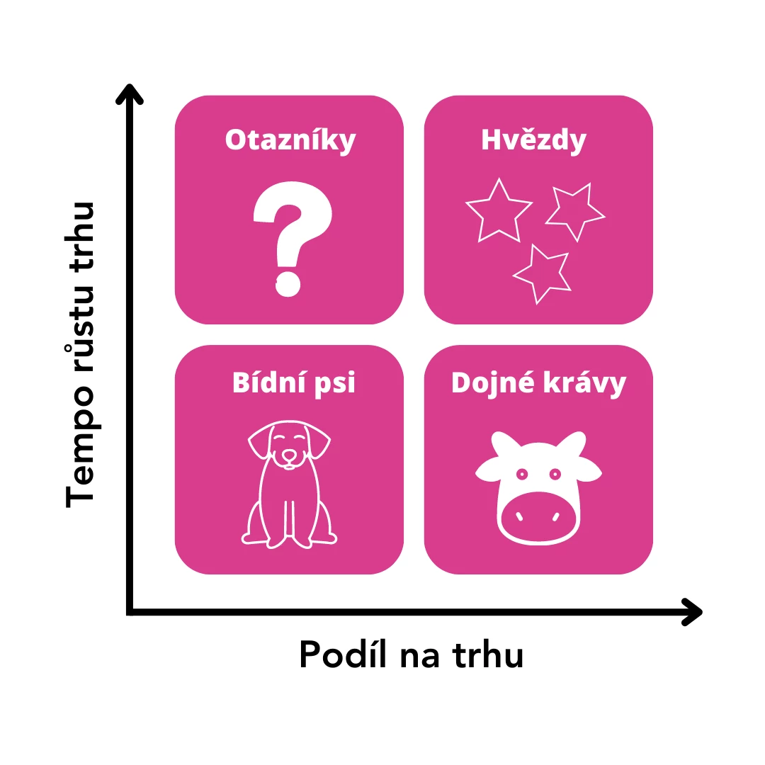

## SWOT Analýza

SWOT analýza je nástroj pro plánování a posuzovaní silných, slabých stránek a také příležitostí a hrozeb co mohou nastat a případně ovlivnit projekt, firmu, produkt nebo strategii. Název je složen z anglických slov

### Silné stránky

Silné stránky nám jsou výhody nad konkurencí pomáhá nám poznat v čím je firma před konkurencí. Většinou je cílem firmy maximalizovat počet silný stránek. Můžeme sem zařadit jen to co vybočuje z průměru. *(Strengths, Weaknesses, Opportunities, Threats)*

### Slabé stránky

Jedná se o interní analýzu firmy. Většinou se měří interním hodnotícím systémem, benchmarkingem nebo porovnáním s konkurencí. Jsou to slabé stránky a cíl je minimalizace těchto stránek.

### Příležitosti

Jde o poznání příležitostí o rozvoj podniku a posílení pozice na trhu. Podnik se snaží o maximální využití svých zdrojů. Tyto skutečnosti můžou podniku přinést úspěch ku příkladu větší tržby, lepší zákaznická spokojenost nebo zvýšení povědomí o podniku

### Hrozby

Tato stránka se zabývá analýze hrozeb mimo společnost. Hrozby představují rizika která mohou ohrozit společnost v dosažení jejich cílů a nebo samostatné existence podniku. Cíl je nají, analyzovat a v nejlepší případě eliminovat hrozby.

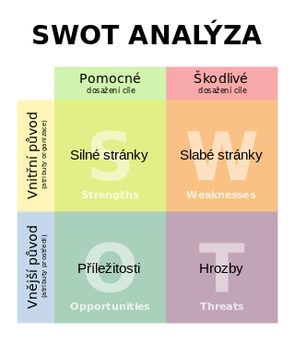

## PEST Analýza

PEST analýza stejně jako předchozí SWOT je složena z anglický slov. Political, Economical, Social a Technological. Tato analýza je používaná pro vyhodnocování faktorů v politickém, ekonomickém, sociálním a technologickém prostředí které mohou mít vliv na činnost podniku nebo trhu.

### Politiko-legislativní vlivy

Zde pojednává o politických faktorech a regulací které bych mohli mít vliv na chod podniku. Můžeme sem zahrnout obchodní dohody, legislativní změny, daňové polity, pracovní právo atd.

### Ekonomické faktory

Ekonomické faktory, které můžou ovlivnit podnik. To může zahrnovat HDP, inflaci a vývoj cen energií atd.

### Sociálně-kulturní faktory

Může zahrnout aktuální trendy ve společnosti, které můžou mít vliv na trh, chování zákazníku a kulturní změny atd.

### Technologické vlivy

Zde se zahrnují technologické inovace a trendy které mohu ovlivnit organizaci. Můžeme sem zahrnout pokrok v technologii, digitalizaci, změny v standartách atd.

## Agilní strategie

Značnou charakteristikou agilních projektů je vývoj produktů v krátkých intervalech s důrazem na business priority a dodávanou hodnotou. Nejvíce se to dá vidět ve vývoji softwaru. Klade se velký důraz na spolupráci, transparentnost a iterativní přístup. Můžeme si představit nějaké kličkové rysy agilní strategie:

### Zaměření na hodnotu

Zaměřuje se na poskytování hodnoty pro zákazníka a stakeholdery pomocí rychlého dodání služeb a výsledků které splňují očekávání

### Iterativní přístup

Strategie se neustále vyvíjí a upravuje se na základě zpětné vazby, technologické inovace. Místo pevně stanovených a dlouhodobých plánů se spíše podnik soustředí na změny.

### Transparentnost

Na tvorbě a implementaci se podílí široký okruh stakeholders nebo zákazníků. V průběhu projektu je to kritické aby podnik mohl reagovat na připadnout zpětnou vazbu.

## Digitalizace a digitální strategie

Digitalizace se zaměřuje na převod fyzických informací do digitálního formátu. Můžeme zde zahrnout digitalizaci dokumentů pro lepší skladování, automatizace procesů pro manuální úkoly jako filtrování, exportování a hašení reportů ohledně dat. Využívání cloudových technologií pro zálohování mimo podnik pro případ výpadku systému nebo náhle ztráty dat atd. Ale celý tento proces je nový a náchylný na chyby.

# Závěr

Po přečtení této seminární práce by mohl čtenář zhruba určit jaká strategie by mohl být ideální pro jeho/její podnik. A však je to velmi všeobecně zpracované, a pro reálné využití jakékoliv výše zmíněné práce silně doporučuji důkladnější prostudování určité strategie pro detailní zjištění výhod či nevýhod. Ale i tak by čtenář měl pochopit okrajově jak každá strategie funguje.

# Seznam použité literatury

Jak si správně nastavit finanční cíle [online]. [cit. 2024-03-15]. Dostupné z: [https://www.namotivuj.se/l/jak-si-spravne-nastavit-financni-cile-a-dosahnout-jejich-splneni/#:~:text=Finan%C4%8Dn%C3%AD%20c%C3%ADle%20jsou%20ve%20zkratce,konkr%C3%A9tn%C3%ADch%20finan%C4%8Dn%C3%ADch%20pot%C5%99eb%20v%20p%C5%99%C3%ADtomnosti](https://www.namotivuj.se/l/jak-si-spravne-nastavit-financni-cile-a-dosahnout-jejich-splneni/" \l ":~:text=Finan%C4%8Dn%C3%AD%20c%C3%ADle%20jsou%20ve%20zkratce,konkr%C3%A9tn%C3%ADch%20finan%C4%8Dn%C3%ADch%20pot%C5%99eb%20v%20p%C5%99%C3%ADtomnosti)

Strategické cíle (Strategic goals) [online]. [cit. 2024-03-15]. Dostupné z: <https://managementmania.com/cs/strategicke-cile>

Základní rozdíly mezi taktickým, operativním a strategickým řízením [online]. [cit. 2024-03-15]. Dostupné z: https://www.altaxo.cz/provoz-firmy/management/rizeni-podniku/zakladni-rozdily-mezi-taktickym-operativnim-a-strategickym-rizenim

Jak nastavit SMART cíle podniku [online]. [cit. 2024-03-15]. Dostupné z: https://www.mytimi.cz/smart-cile-podniku/

LUKÁŠOVÁ, Jitka. Co jsou cíle podnikání a jak na ně? Online. Dostupné z: <https://www.podnikatel.cz/clanky/co-jsou-cile-podnikani-a-jak-na-ne/>. [cit. 2024-03-15].

Michael Porter [online]. [cit. 2024-03-15]. Dostupné z: [https://cs.wikipedia.org/wiki/Michael\_Porter#Porterova\_anal%C3%BDza\_p%C4%9Bti\_sil](https://cs.wikipedia.org/wiki/Michael_Porter" \l "Porterova_anal%C3%BDza_p%C4%9Bti_sil)

UHŘÍK, Bc. David. Strategická analýza podniku [online]. Brno, 2014 [cit. 2024-03-15]. Dostupné z: <https://is.muni.cz/th/c5p20/teorieVerejna.pdf>. Diplomová práce. Masarykova univerzita, Ekonomicko-správní fakulta, Podniková ekonomika a management. Vedoucí práce Ing. Viliam ZÁTHURECKÝ, MBA., Ph.D.

SWOT [online]. [cit. 2024-03-15]. Dostupné z: <https://cs.wikipedia.org/wiki/SWOT>

PEST analýza [online]. [cit. 2024-03-15]. Dostupné z: [https://cs.wikipedia.org/wiki/PEST\_anal%C3%BDza](https://cs.wikipedia.org/wiki/PEST_analýza)